- 本书信息
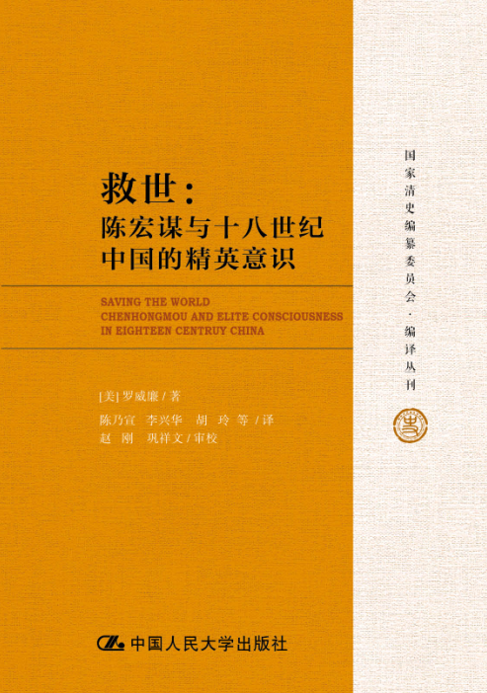
书名：救世——陈宏谋与十八世纪中国的精英意识
书号：978-7-300-13464-2
著者：罗威廉 William T.Rowe
开本：32开
页数：699页
字数：610千字
定价：68.00元
装帧：平装
出版社：中国人民大学出版社
出版时间：2013-11

- 本书卖点
本书具有较高的学术价值，是了解中国十八世纪思想史的必读书。

◆ 读者定位
汉学、历史学爱好者

- 作者简介
罗威廉（William Rowe），美国约翰霍普金斯大学历史系教授，东亚研究中心主任。主要方向为东亚史、城市社会史。当代美国最有影响的中国史学家之一。代表作有《救世——陈宏谋与十八世纪中国的精英意识 》，《红雨——一个中国县域七个世纪的暴力史》。

- 内容简介
陈宏谋是清代中期上层官僚的代表，作者通过对他的解读让我们全面了解那个时期官员对自己、对事业和社会的认识。作者从为官到做人，从经世到治家诸多方面剖析了陈宏谋的思想与政治生涯。本书通过人物史写社会史，是了解18世纪官僚政治思想的重要著作。
◆ 目 录
第一部分 做人
第一章 家
（一）祖辈
（二）桂林
（三）青年时代
（四）家庭
（五）成年
第二章 官
（一）从雍正到乾隆
（二）危机：1733—1737年广西垦荒事件
（三）更多的逆境
（四）周旋于清廷官场文化
（五）友谊
第三章 天
（一）天
（二）超越理性主义
（三）天良：人性的道德实质
（四）人情：人类情感反应的力量和恰当性
第四章 学
（一）主流学术之外
（二）理学传统
（三）北方新儒家：吕坤和关学
（四）实学
（五）经世
（六）与湖南的关系
第二部分 生财
第五章 食
（一）人口、食品与价格
（二）供应
（三）粮食进口
（四）解决粮食危机
（五）流通接济
（六）一种可选的经济方式
第六章 养
（一）民生
（二）财产
（三）家庭结算（家计）
（四）节俭
（五）商业
（六）利润和私利
（七）经济规律
（八）时间与空间的相对性
（九）价格
（十）私有化
第七章 生
（一）农业
（二）水利
（三）农业技术
（四）采矿业和制造业
（五）发展商业
第八章 益
（一）政府粮仓
（二）库存量
（三）每年的粮食回购
（四）支出
（五）社仓
（六）积累和经济增长
第三部分 经世
第九章 人
（一）人之初，性本善（“天良”）
（二）种族
（三）等级制度
（四）富人与穷人
（五）社会角色
（六）家庭
（七）两性
（八）个人
第十章 治
（一）良吏与官僚政府
（二）国家应有多大权力？
（三）对官僚机构的管束
（四）对下级官员的管束
（五）县以下的治理
（六）管理
（七）1744—1745年陕西的“兴除”运动
第十一章 公
（一）国家还是“公众”
（二）慈善和公共福利
（三）舆论
（四）清朝中叶思想和话语中的“社会”
（五）社会单位：乡
（六）社会礼仪：乡饮酒礼
（七）保甲与乡约
（八）家族自治：陈宏谋1742年在江西的试验
（九）直接与间接的治国之道
第十二章 化
（一）教育
（二）小学教育
（三）在边疆的教化使命
（四）妇女教育
（五）礼仪
（六）家庭礼仪
（七）国家礼仪
（八）礼、人文教养、 文明
结论

◆ 上架建议
汉学、历史、文化

书摘
陈宏谋堪称盛清时代的缩影，更是了解当时官僚精英心态的一扇窗口，在这方面，同时代的其他人是无法与之相比的。陈宏谋(1696—1771)是18世纪清朝统治精英最杰出、最有影响的汉族官员。从1733到1763年的30年间，他出任12行省，22任官职。陈宏谋是清朝历史上担任巡抚时间最长、调任职次数最多的地方官员。［3］他的任职覆盖了从云南到江南、从甘肃到广东的清王朝的大片版图。陈宏谋每到一地，必先了解当地的社会环境，精心治理。清代散文家、桐城派创始人方苞(1668—1749)称他是“以仆所见，正人君子居古岳牧之任，惟此时为多”［4］。陈宏谋的见识，往往超乎寻常。因此，哪里有危机，他就被皇帝派去处理哪里的难题。陈宏谋虽不是一位有创造性的思想家，他的为政风格与大多数有能力的同僚也没有什么区别，但他那种尽职尽责的精力和投入是令人大为惊讶的。在晚年，他被提升到显赫的东阁大学士(在清代广西籍官员中仅他一人获此殊荣，历史上也只有三人)和太子太傅。［5］此后，他身患重病，奏请解职归里。陈宏谋的重要历史地位，不在于他的任职时期长，也不在于他工作上的成就，而在于他是清朝地方官员的典范，尤其是被人们称为“经世”治理风格的典范。“经世”通常被译作“statecraft”，但由于在汉语里缺乏一个与英文“state”相对应的概念，“经世”更多地被译为“social management”或“ordering the world”。［7］后来史学家认为清朝中期经世学风的复兴与陈宏谋是密不可分的。19世纪20年代史学家魏源编纂的《皇朝经世文编》可谓经世学的圣经。这部极具影响的巨著收录陈宏谋的文章达53篇之多，仅次于顾炎武。近些年来，作为政治信条的“经世”，引起了中国和西方许多学者的关注［8］，但“经世”的含义是什么，学术界仍然有不同的意见。本书研究任务之一，就是对这些问题做进一步的讨论。学识渊博的学者张灏认为，“经世”的本质就是不再按正统儒家信条(以道德和个人典范为基础)来治理国家，而是偏重于制度和组织的实用操作(在正统儒家看来这种风格与非道德性的法家理念关系密切)，偏重于把物质财富和权力当作正当的政治追求。［9］后来中国士大夫称陈宏谋是一位注重实效的、技术型的官员和亲身实践治理国家的先驱。在这方面，他与被约瑟夫•列文森称作“业余型典范”的帝国末期儒家精英们相反。［10］同时，由于在水利工程、农学、财政管理和军队后勤这些技术领域展示出了很高的技巧，陈宏谋受到了称赞。
陈宏谋的思想世界存在着三重内在的矛盾。正是这些矛盾，才使陈宏谋成为一位具有吸引力的研究对象。一方面，陈宏谋代表了一种脚踏实地和从实际出发的管理风格的技术专家；另一方面，他可以而且一贯被人们视为是一位相当严厉的、有时几乎是纯朴道德准则的真诚和热心的倡导者。这种道德准则是施仁政和良好社会秩序的基础。陈宏谋在注重文化教育方面的努力成为后来官员们的典范。他所编辑和刊印的《养正遗规》、《教女遗规》和《训俗遗规》等被许多教育家(不论是私立或是公立学校)奉为教材，并延续至今。在从政期间，陈宏谋十分强调引导百姓去参与重塑道德的礼教实践。从陈宏谋的事例可以看出，实用主义和道德理想主义，如前所述，这两种相互对立的思想，竟然经常同时存在于中华帝国晚期的政治理念之中。如何解释它们之间的显著矛盾，就是本书的目标之一。
另一个相关的内在矛盾，是中央政府及其在地方的代理人为一方与地方社会自我管理为另一方之间的权利平衡问题。在孔飞力和闵斗基里程碑式的研究中，他们展示了存在于清代及以前的另一种政治理念。这种理念系统地批评了当时的官僚统治，呼吁尽可能地通过那些当地土生土长的经济和文化精英们来管理地方。［11］这种政治观念常被称为“封建”。它被一些重要的思想家，如顾炎武(1613—1682)、魏源(1794—1856，应是1857——译者)、冯桂芬(1809—1874)和“经世”的观念结合起来，因而与后者关系密切。然而，两者之间的实际联系究竟达到何种程度，仍然还不太清楚。由于陈宏谋在思想上与这些思想家有某些相同之处(下文将会讨论到)，因而将他看做反传统的思想家是引人注意的。的确，有充分证据表明他有兴趣放权于地方精英们，培养地方自我管理机制；他对中央政府在财政及其他方面对地方的过多索取也一贯持批评态度。另一方面，有一种不可避免的结论，那就是他实际上是一位国家管理政策的制定者，为了使国家控制更高效和深入到社会各个阶层，他不断地提出各种技术方案。陈宏谋思想和政策中的这些看起来互为矛盾的方向又如何能够协调起来呢？
在陈宏谋的思想和政策中，第三个明显自相矛盾的地方也值得我们关注。一方面，在他的思想中可以清楚地感受到他超越性别、民族、文化程度和经济地位等界限，尊重所有人类成员的自主和尊严(这些在某些时候可称之为“平民主义”、“平等主义”或者“民主主义”)。另一方面，他又坚信，唯有等级制度和集权体制才能保证人类社会的运转。换言之，从陈宏谋的观点中，我们可以看到他一方面强调个人的价值、需求、愿望，甚至权利；另一方面，他又主张集体利益优先(个人服从于家庭、家族、地区和国家)，强调个人服从于与生俱来的命运（“分”）的必要性。陈宏谋这种关于人性和人类社会的复杂的观点，在我们看来是相互矛盾的，但是，它们为陈宏谋制定实用的社会经济政策奠定了基础。
在某种程度上，这些思想显得相互矛盾，从我们基于现代社会的经验而建立的视角看，它们确实是相互不一致的。从陈宏谋所处时代的态度和观点体系来看，是否也是矛盾的呢？那就不一定了。事实上，这些思想观念也许构成儒家世界观的基础。陈宏谋是儒家世界观的一位杰出的、但（并非）不具有代表性的典型。在某种程度上，采用西方的分析范畴(如“个人主义”或经济上的“自由主义”)和社会历史的模式（如近代早期)是有用的，在本书的研究中，我们将与近代早期的欧洲进行对比。而回避这些方法，意味着抛弃当代西方历史学家最有效的借鉴和分析方法，而且也忽视了18世纪中国与西方已经处于相互交流和影响的世界环境之中这样一个事实。最后，本书的目的是，尽可能完整地和按照它的本来的语意，去理解生活于帝制时代后期的陈宏谋及其同僚们所拥有的思想意识基础。官员典范和文化传承者。

